语法：

1. 注释：#
2. 行与缩进
3. 逻辑运算符：and or not
4. 成员运算符：in/ not in

eg:

1. If…else判断结构
2. While循环
3. For循环：

eg:

for 变量 in 序列：//i在1~10里，不在1~10里，就退出循环。 //for i in [0,1,2]:

循环语句 // print(i)

1. 字符串操作函数：

切片截取字符串：

Str.find:

Str.index

Str.count

Str.replace

1. 列表：python中的一种数据结构，它可以存储不同类型的数据，底层按照数组来存储，但是python是无类型的，也就是说列表里可以存数字，下一个可以存字符。
2. 元组：与列表类似，但是元组的元素不能修改，列表初始化元素用方括号，元组使用小括号。
3. 字典：是一种存储数据的容量。相当于java中给的map，key，value形式存储。
4. 函数：使用def关键字定义函数的开始。

def 函数名（参数列表：）

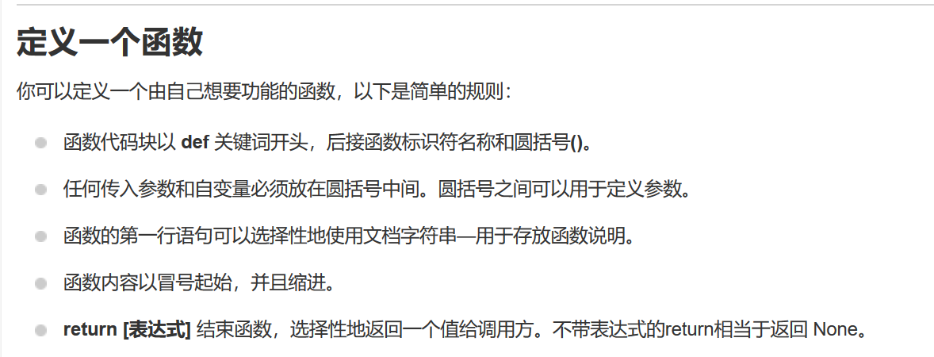函数体

1. 文件的打开与关闭：

open（文件名，访问模式）

f=open('file.txt','w')

f.close()

1. Import
2. 异常